Белорусский государственный технологический университет
Факультет информационных технологий
Кафедра программной инженерии

Лабораторная работа 15
По дисциплине «Основы Алгоритмизации и Программирования»
На тему «Анализ алгоритмов сортировок»

Выполнил:
Студент 1 курса 6 группы
Качинскас Вацловас Вацловович
Преподаватель: асс. Андронова М.В.
2024, Минск

#include <iostream>
#include <vector>
#include <algorithm>
#include <chrono>

void heapify(std::vector<int>& arr, int n, int i) {
int largest = i;
int left = 2 * i + 1;
int right = 2 * i + 2;

if (left < n && arr[left] > arr[largest])
largest = left;

if (right < n && arr[right] > arr[largest])
largest = right;

if (largest != i) {
std::swap(arr[i], arr[largest]);
heapify(arr, n, largest);
}
}

// Функция для генерации массива случайных чисел
std::vector<int> generateRandomVector(int size, int lowerBound, int upperBound) {
std::vector<int> vec(size);
srand(static_cast<unsigned>(time(nullptr))); // Инициализация генератора случайных чисел

for (int i = 0; i < size; ++i) {
vec[i] = lowerBound + rand() % (upperBound - lowerBound + 1);
}

return vec;
}

void heapSort(std::vector<int>& arr) {
int n = arr.size();
// Построение кучи
for (int i = n / 2 - 1; i >= 0; --i)
heapify(arr, n, i);

// Извлечение элементов из кучи
for (int i = n - 1; i > 0; --i) {
std::swap(arr[0], arr[i]);
heapify(arr, i, 0);
}
}

void merge(std::vector<int>& arr, int l, int m, int r) {
int i, j, k;
int n1 = m - l + 1;
int n2 = r - m;

std::vector<int> L(n1), R(n2);

for (i = 0; i < n1; i++)
L[i] = arr[l + i];
for (j = 0; j < n2; j++)
R[j] = arr[m + 1 + j];

i = 0;
j = 0;
k = l;
while (i < n1 && j < n2) {
if (L[i] <= R[j]) {
arr[k] = L[i];
i++;
}
else {
arr[k] = R[j];
j++;
}
k++;
}

while (i < n1) {
arr[k] = L[i];
i++;
k++;
}

while (j < n2) {
arr[k] = R[j];
j++;
k++;
}
}

void mergeSort(std::vector<int>& arr, int l, int r) {
if (l < r) {
int m = l + (r - l) / 2;
mergeSort(arr, l, m);
mergeSort(arr, m + 1, r);
merge(arr, l, m, r);
}
}

int main() {

setlocale(LC_ALL, "RUS");
// Размеры массивов для тестирования
const int sizes[] = { 1000, 2000, 3000, 4000, 5000 };
const int numSizes = sizeof(sizes) / sizeof(sizes[0]);

// Создаем массив C для хранения результатов

// Перенос элементов из A, которые больше минимального элемента B, в C

std::vector<int> A, B, C, C_copy;

// Моделирование зависимости времени выполнения от размера массива
for (int i = 0; i < numSizes; ++i) {
A = generateRandomVector(sizes[i], 0, 9999);
B = generateRandomVector(sizes[i], 0, 9999);
int minB = *min_element(B.begin(), B.end());
for (const auto& elem : A) {
if (elem > minB) {
C.push_back(elem);
}
}

C_copy = C;
auto start_time = std::chrono::high_resolution_clock::now();//начало таймера

heapSort(C_copy);

auto end_time = std::chrono::high_resolution_clock::now();//конец таймера

auto res1 = std::chrono::duration_cast<std::chrono::nanoseconds>(end_time - start_time).count();

start_time = std::chrono::high_resolution_clock::now();

mergeSort(C, 0, C.size() - 1);

end_time = std::chrono::high_resolution_clock::now();//конец таймера
auto res2 = std::chrono::duration_cast<std::chrono::nanoseconds>(end_time - start_time).count();

std::cout << "Размер массива: " << sizes[i] << ", время выполнения пирамидальной сортировки: ";
std::cout << res1 / 1000000000 << "sec "
<< (res1 % 1000000000) / 1000000 << "msec "
<< (res1 % 1000000) / 1000 << "micsec "
<< res1 % 1000 << "nanosec" << std::endl;
std::cout << "Размер массива: " << sizes[i] << ", время выполнения сортировки слиянием: ";
std::cout << res2 / 1000000000 << "sec "
<< (res2 % 1000000000) / 1000000 << "msec "
<< (res2 % 1000000) / 1000 << "micsec "
<< res2 % 1000 << "nanosec" << std::endl;

A.clear();
B.clear();
C.clear();
C_copy.clear();

}

return 0;
}

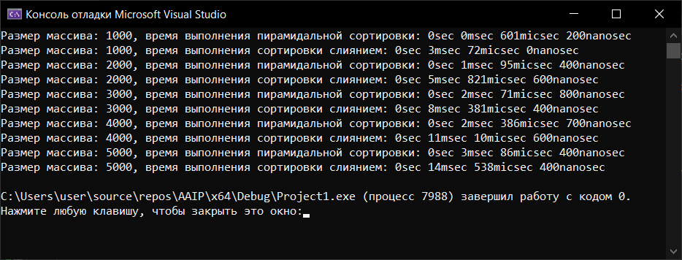

Разработать функцию сортировки подсчетом и добавить к списку исследуемых сортировок. Алгоритм: упорядоченный массив получается из исходного путем сравнения всех пар элементов массива. Для каждого из элементов подсчитывается количество элементов, меньших его. Например, пусть есть массив B = <20, -5, 10, 8, 7> . Для первого числа имеется 4 элемента, которые меньше первого. Для второго − 0 элементов и т. д. Таким образом, формируется массив счетчиков S = < 4, 0, 3, 2, 1>, элементы которого дают местоположения элементов в результирующем массиве B’ = <-5, 7, 8, 10, 20>.

#include <iostream>
#include <vector>
#include <chrono>

std::vector<int> generateRandomVector(int size, int lowerBound, int upperBound) {
std::vector<int> vec(size);
srand(static_cast<unsigned>(time(nullptr))); // Инициализация генератора случайных чисел

for (int i = 0; i < size; ++i) {
vec[i] = lowerBound + rand() % (upperBound - lowerBound + 1);
}

return vec;
}

// Функция для сортировки подсчётом
std::vector<int> countingSort(std::vector<int>& arr) {
// Находим максимальное значение в массиве для определения размерности массива подсчёта
int maxVal = *max_element(arr.begin(), arr.end());

// Инициализируем массив подсчёта с нулями
std::vector<int> count(maxVal + 1, 0);

// Подсчитываем количество элементов, меньших каждого элемента
for (int num : arr) {
++count[num];
}

// Обновляем массив подсчёта, чтобы он указывал на позицию следующего элемента после каждого числа
for (int i = 1; i <= maxVal; ++i) {
count[i] += count[i - 1];
}

// Формируем отсортированный массив
std::vector<int> sortedArr;
for (int num : arr) {
sortedArr.push_back(count[num]);
--count[num]; // Восстанавливаем массив подсчёта для следующих чисел
}

return sortedArr;
}

int main() {
setlocale(LC_ALL, "RUS");
const int sizes[] = { 1000, 2000, 3000, 4000, 5000 };
const int numSizes = sizeof(sizes) / sizeof(sizes[0]);

std::vector<int> arr;
std::vector<int> sortedArr;

for (int i = 0; i < numSizes; ++i) {
arr = generateRandomVector(sizes[i], 0, 9999);

auto start_time = std::chrono::high_resolution_clock::now();
sortedArr = countingSort(arr);
auto end_time = std::chrono::high_resolution_clock::now();
auto res = std::chrono::duration_cast<std::chrono::nanoseconds>(end_time - start_time).count();

std::cout << "Кол-во элементов: " << sizes[i] << ", за время: ";
std::cout << res / 1000000000 << "sec "
<< (res % 1000000000) / 1000000 << "msec "
<< (res % 1000000) / 1000 << "micsec "
<< res % 1000 << "nanosec" << std::endl;

}

return 0;
}

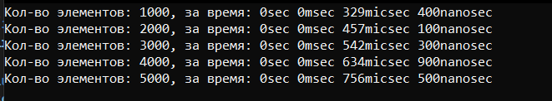

Разработать функцию сортировки выбором и добавить к списку исследуемых сортировок. Алгоритм: осуществляется поиск элемента, имеющего наименьшее значение. После того, как этот элемент найден, он меняется местами с первым элементом. Затем, начиная со второго элемента массива, осуществляется поиск следующего наименьшего значения элемента. Найденный элемент меняется местами со вторым элементом. Этот процесс продолжается до тех пор, пока все числа не будут расположены в порядке возрастания.
#include <iostream>
#include <vector>
#include <chrono>

std::vector<int> generateRandomVector(int size, int lowerBound, int upperBound) {
std::vector<int> vec(size);
srand(static_cast<unsigned>(time(nullptr))); // Инициализация генератора случайных чисел

for (int i = 0; i < size; ++i) {
vec[i] = lowerBound + rand() % (upperBound - lowerBound + 1);
}

return vec;
}

// Функция для сортировки подсчётом
void selectionSort(std::vector<int>& arr) {
int n = arr.size();

// Проведение n-1 итераций для n элементов
for (int i = 0; i < n - 1; ++i) {
// Находим минимальный элемент в оставшейся части массива
int min_idx = i;
for (int j = i + 1; j < n; ++j)
if (arr[j] < arr[min_idx])
min_idx = j;

// Меняем местами минимальный элемент с первым элементом
std::swap(arr[i], arr[min_idx]);
}
}

int main() {
setlocale(LC_ALL, "RUS");
const int sizes[] = { 1000, 2000, 3000, 4000, 5000 };
const int numSizes = sizeof(sizes) / sizeof(sizes[0]);

std::vector<int> arr;

for (int i = 0; i < numSizes; ++i) {
arr = generateRandomVector(sizes[i], 0, 9999);

auto start_time = std::chrono::high_resolution_clock::now();
selectionSort(arr);
auto end_time = std::chrono::high_resolution_clock::now();
auto res = std::chrono::duration_cast<std::chrono::nanoseconds>(end_time - start_time).count();

std::cout << "Кол-во элементов: " << sizes[i] << ", за время: ";
std::cout << res / 1000000000 << "sec "
<< (res % 1000000000) / 1000000 << "msec "
<< (res % 1000000) / 1000 << "micsec "
<< res % 1000 << "nanosec" << std::endl;
arr.clear();
}

return 0;
}

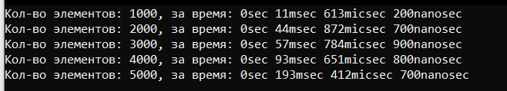

Разработать функцию сортировки методом простой вставки и добавить к списку исследуемых сортировок. Алгоритм: массив в процессе сортировки делится на две части: упорядоченную и неупорядоченную. Вначале весь массив неупорядочен. На каждом шаге из неупорядоченной части извлекается первый элемент, который вставляется на нужное место упорядоченной части. При этом размер упорядоченной части увеличивается на единицу. В конце весь массив окажется упорядоченным.

#include <iostream>
#include <vector>
#include <chrono>

std::vector<int> generateRandomVector(int size, int lowerBound, int upperBound) {
std::vector<int> vec(size);
srand(static_cast<unsigned>(time(nullptr))); // Инициализация генератора случайных чисел

for (int i = 0; i < size; ++i) {
vec[i] = lowerBound + rand() % (upperBound - lowerBound + 1);
}

return vec;
}

void insertionSort(std::vector<int>& arr, int n) {
for (int i = 1; i < n; ++i) {
int key = arr[i];
int j = i - 1;

// Перемещаем элементы, которые больше ключа, вправо
while (j >= 0 && arr[j] > key) {
arr[j + 1] = arr[j];
--j;
}
arr[j + 1] = key;
}
}

int main() {
setlocale(LC_ALL, "RUS");
const int sizes[] = { 1000, 2000, 3000, 4000, 5000 };
const int numSizes = sizeof(sizes) / sizeof(sizes[0]);

std::vector<int> arr;

for (int i = 0; i < numSizes; ++i) {
arr = generateRandomVector(sizes[i], 0, 9999);

auto start_time = std::chrono::high_resolution_clock::now();
insertionSort(arr, sizes[i]);
auto end_time = std::chrono::high_resolution_clock::now();
auto res = std::chrono::duration_cast<std::chrono::nanoseconds>(end_time - start_time).count();

std::cout << "Кол-во элементов: " << sizes[i] << ", за время: ";
std::cout << res / 1000000000 << "sec "
<< (res % 1000000000) / 1000000 << "msec "
<< (res % 1000000) / 1000 << "micsec "
<< res % 1000 << "nanosec" << std::endl;
arr.clear();
}

return 0;
}

